Теория Параллелизма
Уравнение теплопроводности
Задание №6

Выполнил:
Пыжьянов Егор Васильевич
группа 22933
16,04,2024
Цель работы:
Реализовать решение уравнение теплопроводности (разностная схема –
пятиточечный шаблон) в двумерной области на равномерных сетках (128^2,
256^2, 512^2, 1024^2).При сборке программы использовать компилятор pgcc/pgc++ с ключами:“-acc”, “-Minfo=all”. Перенести программу на GPU используя директивы OpenACC.
Сравнить скорость работы для разных размеров сеток на центральном и
графическом процессорах (соответственно -acc=host и -acc=gpu).

Используемый компилятор:pgcc/pgc++
Используемый профилировщик:“Nsight Systems”.

Замер времени производить с помощью, используя библиотку <chrono>.
Выполнение на CPU
CPU-onecore

Размер сетки | Время выполнения | Точность | Количество итераций
128*128 | 0,629 | 0,000001 | 30100
256*256 | 11,5 | 0,000001 | 100000
512*512 | 102,8 | 0,000001 | 339600

CPU-multicore

Размер сетки | Время выполнения | Точность | Количество итераций
128*128 | 0,337 | 0,000001 | 30100
256*256 | 1,6 | 0,000001 | 100000
512*512 | 4,4 | 0,000001 | 339600
1024*1024 | 164,4 | 0,000001 | 1066700

Диаграмма для сравнения время работы CPU-one и CPU-multi

Выполнение на GPU

Этапы оптимизации на сетке 512*512
Этап№ | Время выполнения | Точность | Максимальное количество итераций | Комментарии (что было сделано)
1 | 1482,6 | 0,000001 | 1_000_000 | Программа постоянно перезаписывала данные с cpu на gpu и обратно
2 | 87,7 | 0,000001 | 1_000_000 | Убрал постоянный обмен памяти: данные один раз подгружаются на gpu и программа с ними работает.
4 | 4,7 | 0,000001 | 1_000_000 | Добавлен collapse, который схлопывает двойные циклы для дальнейшего их распараллеливания.
(количество итераций при профилировании Nsight Systems до 1000)
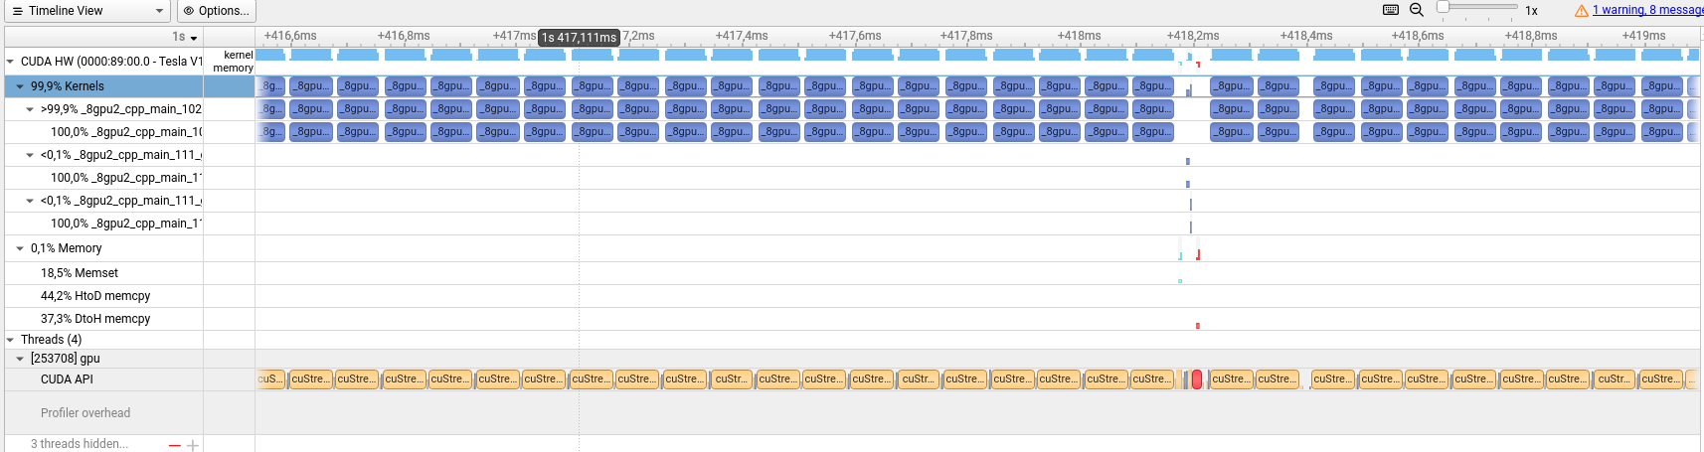
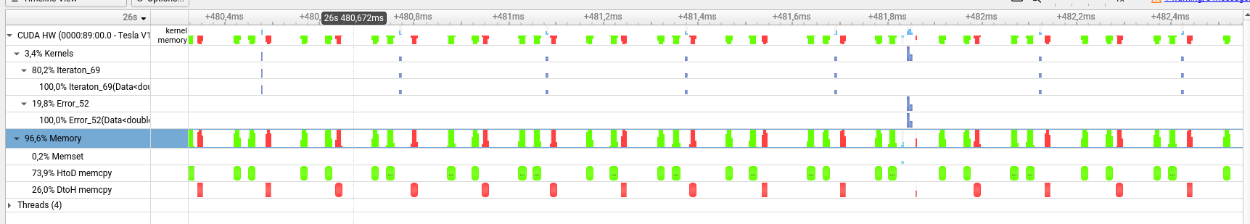
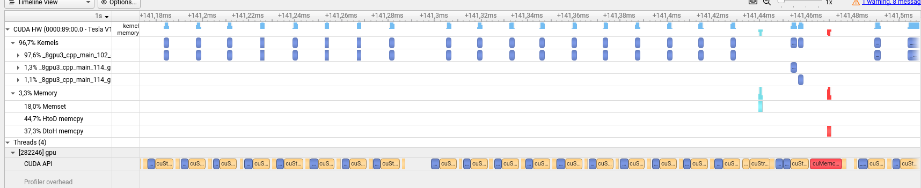
Диаграмма оптимизации
(по горизонтали номер этапа; по вертикали время работы)

GPU — оптимизированный вариант
Размер сетки | Время выполнения | Точность | Количество итераций
128*128 | 0,750 | 0,000001 | 30100
256*256 | 1,86 | 0,000001 | 100000
512*512 | 4,7 | 0,000001 | 339600
1024*1024 | 36,7 | 0,000001 | 1066700
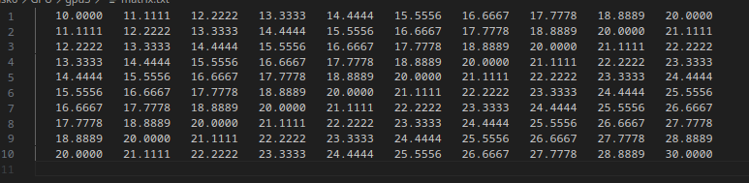
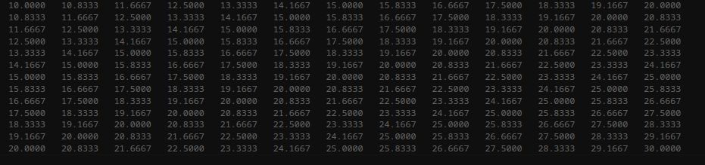

Вывод:
Более рационально будет использовать вычислительные мощности GPU на больших матрицах, потому что операция загрузки данных с CPU на GPU очень затратна по времени.
Реализация с cuBLAS

Размер сетки | Время выполнения | Точность | Количество итераций
128*128 | 0,503 | 0,000001 | 30100
256*256 | 1,306 | 0,000001 | 100000
512*512 | 4,4 | 0,000001 | 339600
1024*1024 | 33,4 | 0,000001 | 1066700

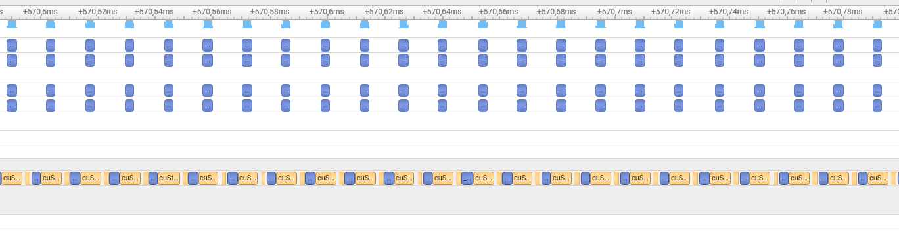
Вывод: использование cuBLAS дает прирост в скорости, потому что эта библиотека специализирована специально для вычисления линейных операций.
CUDA Graph

Размер сетки | Время выполнения | Точность | Количество итераций
128*128 | 0,214 | 0,000001 | 30100
256*256 | 0,400 | 0,000001 | 100000
512*512 | 1,357 | 0,000001 | 339600
1024*1024 | 24,4 | 0,000001 | 1066700

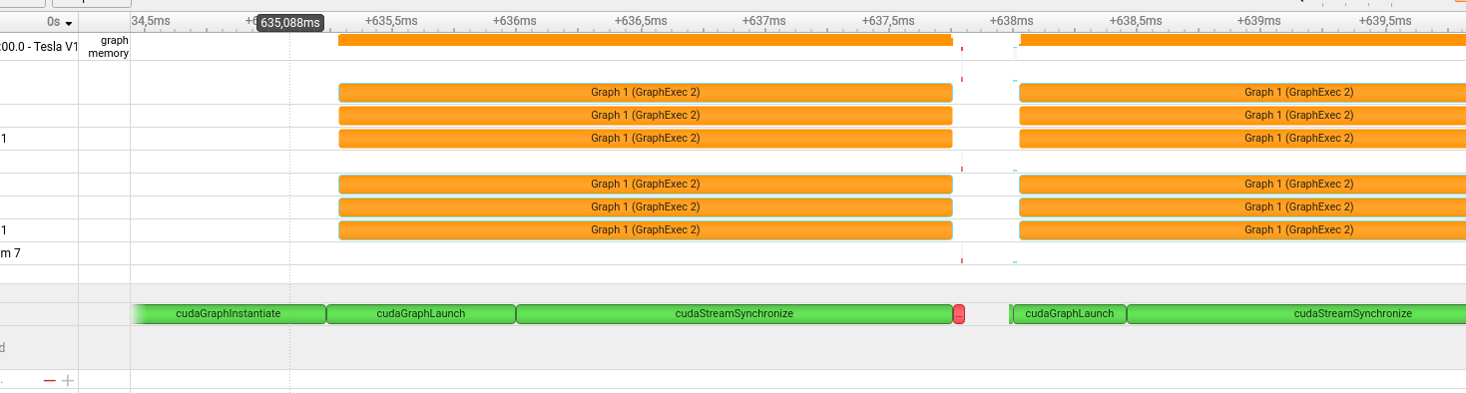
Вывод:
по показателям видно что CUDA Graph работает быстрее Open ACC на разных размерах матриц.

